FOTO SEKOLAH SMA KRISTEN BARANA’
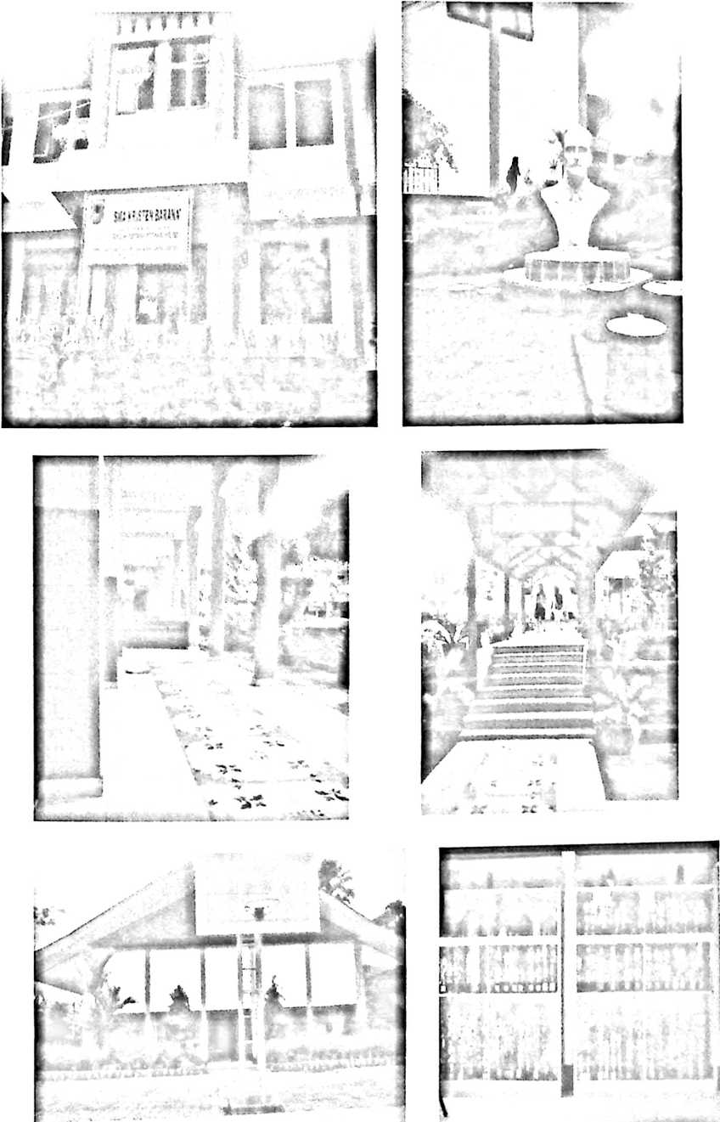

FOTO-FOTO KEGIATAN BELAJAR
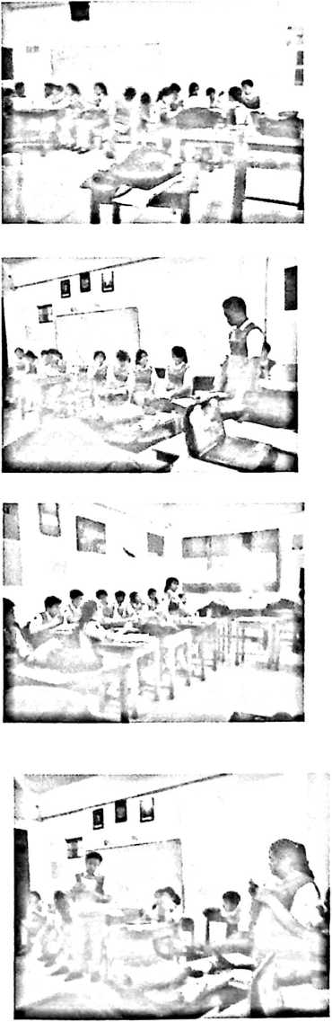
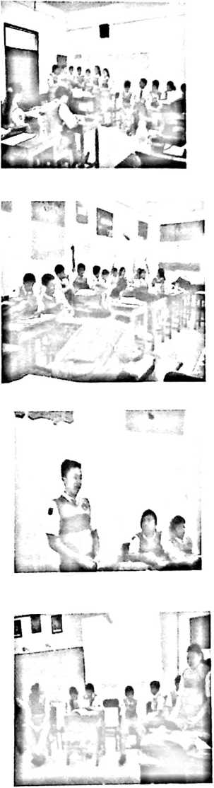

FOTO-FOTO KEGIATAN BELAJAR MALAM
MH
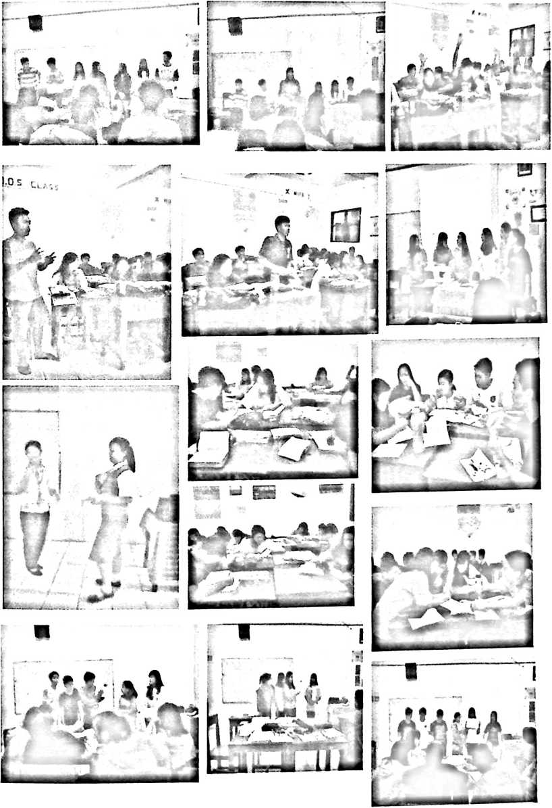

FOTO HASIL KREATIVITAS PESERTA DIDIK
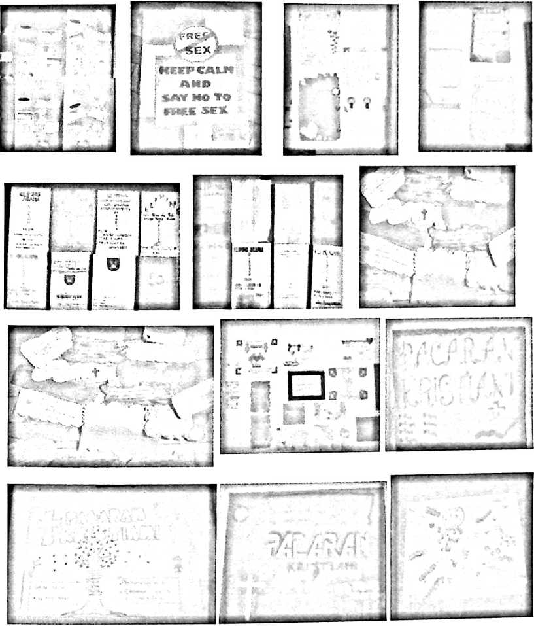
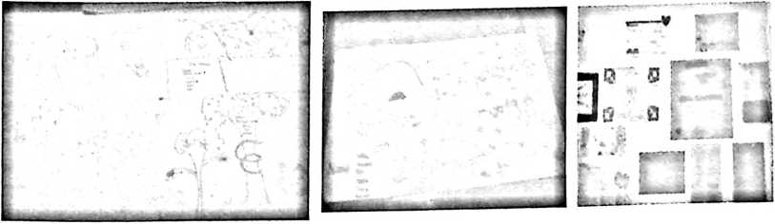

KEMENTERIAN AGAMA
SEKOLAH TINGGI AGAMA KRISTEN NEGERI

(STAKN) TORAJA
Jl. Poros Makale-Makassar K^n. 11,5; Tlp/Fax. (0423)24620,24064 Batukila
Mengkendek Tana Toraja Email: s takntoraja@yahoo.com
k'omor
iiiifat
.aampiran
laal
Stk.05.1/PP.00.9/897/2015
: Biasa
: Permohonan Penelitian
11 Mei 2015
Yth. Kepala SMA Kr. Sarana’
Di
TempaJ ■
Dengan hormat,
Dalam rangka menyelesaikan studi'SI di STAKN Toraja, maka perlu
diadakan penelitian lapangan. Untuk itu kami mohon kesediaan Bapak/Ibu
untuk memberikan izin penelitian kepada:
NAMA : Yunita Pai’pinan Randa
NIRM : 20113292
Jurusan : Pendidikan Agama Kristen
Alamat : Ge’tengan
yang akan meneliti tentang : “Pengaruh Pemb.elajaran Aktif. Kreatif dan
Menyenangkan (PAKEM) terhadap Prestasi Belajar Siswa Kelas X
dalam Mata Pelajaran Pendidikan Agama Kristen (PAK) di SMA
Kristen Barana’ Rantepao”.
Demikian, atas perhatian dan kerjasama yang baik, kami ucapkan terima
kasih.
.■> ^^almcjn Pamantung, M.Th

^1!<S!S>'^{Z}NIP. 197607272004041002

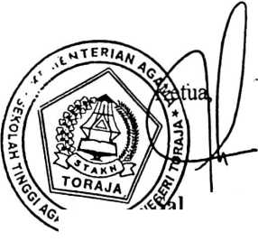
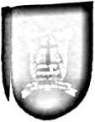
YAYASAN PERGURUAN KRISTEN TORAJA (YPKT)
SEKOLAH MENENGAH ATAS KRISTEN BARANA’
STATUS AKREDITASI: "A”
Jalan : Pamabi’ Baruna’ Tikala, Toraja Utara - Sulawesi Selatan
Telp./Fax (0423) 23261 Email; smakristenbarana(a)gmail.com
Website : www.smabarana.sch.id

Ni'omor : 204/106.18/SMA.Kr/LL/2015
Uampiran : -
Hdal : Persetujuan Penelitian
Yl’th. Ketua STAKN Toraja

Dili
Tempat
Menindaklanjuti Surat Ketua STAKN Toraja Nomor: Stk.05.1/PP.00.9/897/2015 tentang
Pi’ernohonan Penelitian saudari Yunita Pai’pinan Randa dalam rangka penyelesaian studi
S SI, maka kami bersedia saudari mengadakan penelitian di SMA Kristen Barana .
DOemikian disampaikan, atas perhatiannya diucapkan terima kasih.
Barana’, 28 Mei 2015
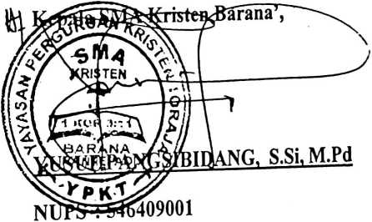

SEKOLAH MENENGAH ATAS KRISTEN BARANA’
Jalan: Pamabi’ Barana’ Tikala, Toraja Utara - Sulawesi Selatan
Telp JFax (0423) 23261 Email: smakristenbarana@gmail.com
Website : www.smabarana.sch.id

SURAT KETERANGAN
NO:^/I06.18/SMA Kr./KP/2015
Ysang bertanda tangan di bawah ini Kepala SMA Kristen Barana’ menerangkan bahwa:

N;lama | : Yunita Pai’pinan Randa
NIHRM | : 2113292
Jmirusan | : Pendidikan Agama Kristen
Ailamat | : Ge’tengan
B*8enar telah melakukan penelitian di SMA Kristen Barana’ Tikala tentang “PAKEM dalam PAK*
tohadap prestasi belajar peserta didik dalam Mata Pelajaran Pendidikan Agama Knsten (PAK) di
helas X (sepuluh) SMA Kristen Barana’.
DOemikian Surat Keterangan ini diberikan untuk dipergunakan sebagaimana mestinya.
Barana’ 03 Juni 2015
